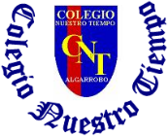
Colegio Nuestro Tiempo - R.B.D.: 14.507-6
Teacher of English Language: Francisca Alvarez P.
Profesor de Artes Musicales: Cristóbal Baeza
Guía de trabajo N°8
Idioma extranjero: Inglés y Artes Musicales
Cuarto Básico
Semana 8

Name: ____________________________________________________________ Date: May 18th, 2020
Total score: 21 points Score: ____________ Mark: ___________________
Objectives | To reinforce unit 1  To apply what you learned from unit 1
Review unit 1
Grammar Review | Personal Pronouns  Have got/ haven’t got - Has got/ hasn’t got  Skimming and scanning
Numbers | Numbers from 1 to 30
Vocabulary Unit 1 | Arts - Language -Maths -Music -History -English -Spanish school items -information technologies -Physical education -science  Pen -pencil case -sharpener -pencil -ruler -rubber -schoolbag  book -classroom -gym -library -dining room -playground  Computer’s room - France – China – Ireland – USA – Chile -Spain – Italy  UK -Mexico
Multiple choice activity
I. CIRCLE the correct answer.

1. “THEY” means:  a) Ella  b) Ellos /Ustedes  c) Nosotros | 2. El pronombre “Él” en inglés es:  a) She  b) We  c) He | 3. I-you-we-they-he-she-it are:  a) Personal pronouns  b) Possessive pronouns  c) Adjective pronouns
4. “He has got a pencil” it’s a:  a) Negative sentence  b) Affirmative sentence  c) Interrogative sentence | 5.“have you got a ruler? It’s a:  a) Affirmative sentence  b) Interrogative sentence  c) Negative sentence | 6. A negative sentence is:  a) you haven’t got a schoolbag  b) Have you got a rubber?  c) You have got a ruler
7. “Physical education” means…  a)I. tecnológica  b) educación física  c) ciencia | 8. “maths” means:  a) matemática  b) música  c) educación física | 9. “Science” means…  a) lenguaje  b) ciencia  c) música
10. Pencil means…  a) lápiz  b) regla  c) goma | 11. schoolbag means…  a) estuche  b) libro  c) mochila | 12. rubber means…  a) regla  b) goma  c) bolígrafo

13. “Clasroom” means…  a) Baño  b) Salón de clases  c) sala de computación | 14. “Playground” means…  a) Patio de juego  b) Sala de computación  c) salón de clases | 15. “library” means…  a) sala de computación  b) patio de juego  c) biblioteca
16. “UK” means…  a) United states of America  b) United Kingdom  c) Ireland | 17. “Italy” means…  a) Italia  b) Irlanda  c) Indonesia | 18. Ten + sixteen + four =  a) thirteen  b) three  c) Thirty
19. eighteen means…  a) 8  b) 80  c) 18 | 20. Thirteen means…  a) 13  b) 30  c) 3 | 21. twenty means…  a) 12  b) 2  c) 20

Recuerda!! : En caso de tener dudas o consultas sobre las actividades de alguna guía, no duden en escribir al correo idiomaextranjeroingles.cnt@gmail.com . Así mismo, si es posible tomar fotos y/o enviar las guías de trabajo de inglés realizadas para ser revisadas y entregar retroalimentación de sus trabajos.

Actividad Música
Objetivo: Cantar el Himno del Colegio

En el siguiente link encontrarás la música y letra del himno del Colegio Nuestro Tiempo, practícalo de las siguientes maneras.

› Cantar muy forte (fuerte) y luego muy piano (suave)
› Cantar muy rápido y luego muy lento
› Cantar a capella (voz sola) y con acompañamiento armónico.
› Eliminar el texto (deben cantar con un sonido como “mmm” o “lu-lu”)
› Eliminar la melodía (solo deben recitar el ritmo)
› Eliminar el ritmo (¿queda algo de la canción?)

Link Himno del Colegio
https://youtu.be/5JzCyT7nk60
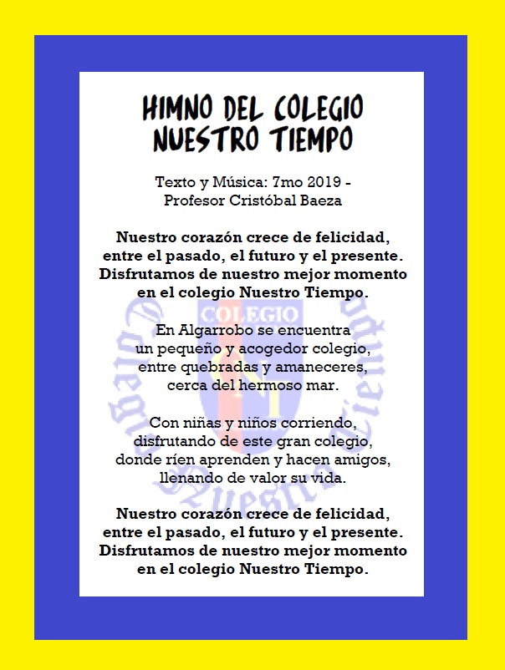

Recuerda enviar las actividades realizadas junto a tus dudas y comentarios al mail crisbamusica@gmail.com para que sigamos en contacto y avancemos juntos en este tiempo.

